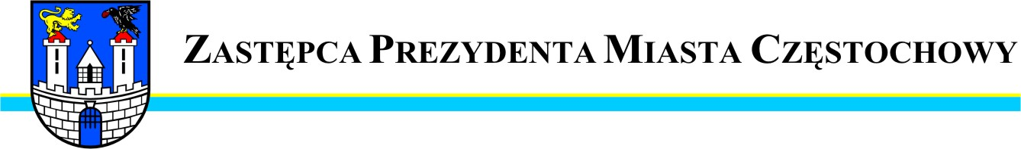
Częstochowa, dnia 2012-01-24
MZDi T.WO.0057 –12/12

Szanowna Pani
Beata Kocik

Radna Miasta Częstochowy

W odpowiedzi na interpelację Pani Radnej wniesioną w dniu 06.12.2011r w sprawie udzielenia informacji odnośnie zniszczonych ekranów na skutek podpaleń uprzejmie informuję, :

- Ad1 Ekrany akustyczne były ubezpieczone w Konsorcjum: Sopockie Towarzystwo Ubezpieczeń Ergo- Hestia S.A., Towarzystwo Ubezpieczeń i Asekuracji, na ogólną sumę 6.445 078,78 zł,

- Ad2 Konsorcjum za powstałe szkody dotychczas wypłaciło odszkodowanie na konto UM w kwocie 10 484,56 zł. Nie jest to jeszcze pełna kwota odszkodowania.

- Ad3 Przekazane pieniądze są w dyspozycji Urzędu Miasta Częstochowy.

Zastępca Prezydenta
Miasta Częstochowy
(-) Mirosław Soborak

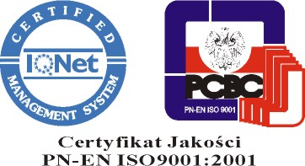
URZĄD MIASTA CZĘSTOCHOWY
42-217 CZĘSTOCHOWA, ul. Śląska 11/13
tel. (+48 34) 368-25-55, (+48 34) 368-25-66
fax (+48 34) 370-71-70
e-mail: info@czestochowa.um.gov.pl
http://www.czestochowa.pl

